NAMA : Muhammad Tarmdizi Bariq

KELAS : 1IA13

NPM : 51422161

**FUNDAMENTAL NETWORK  
ACTIVITY 4**

Test jaringan pada google.com

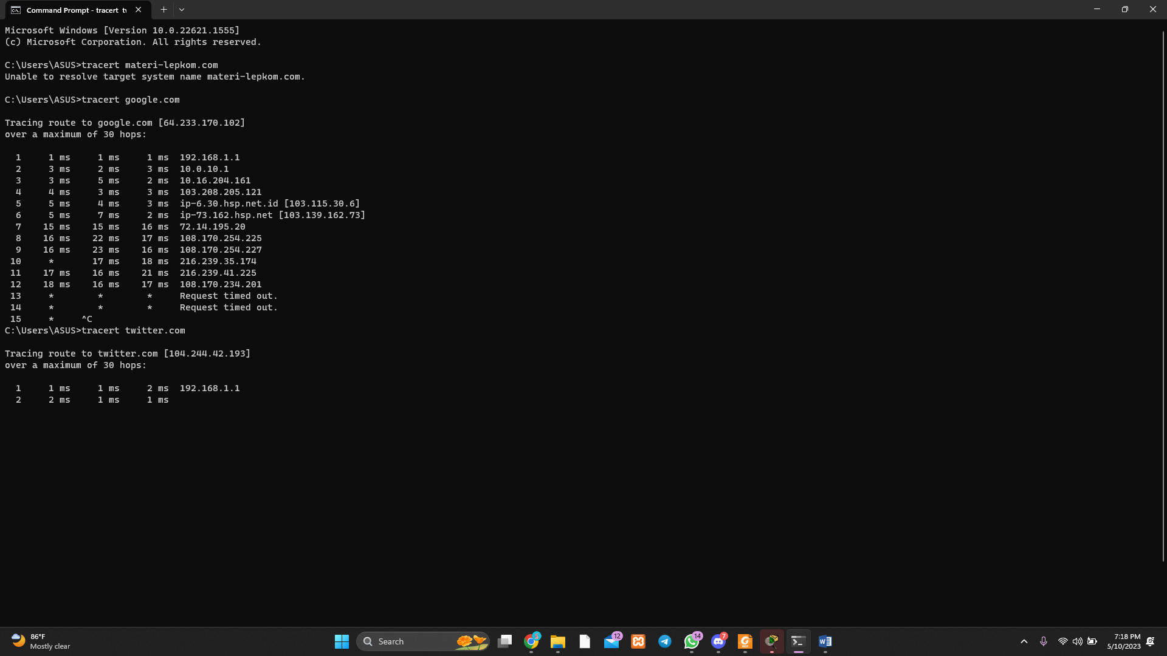

Test jaringan pada twitter.com

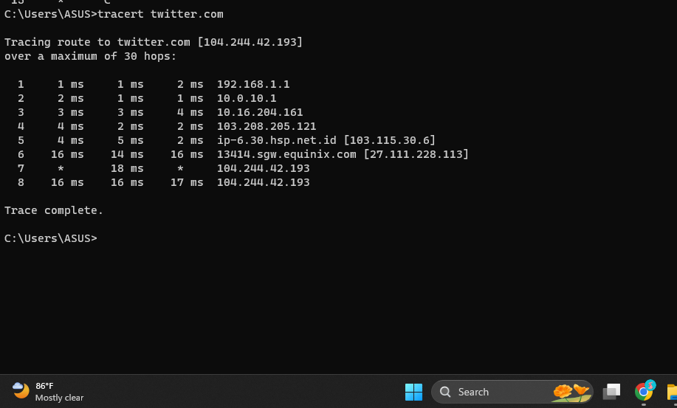

Test jaringan pada facebook.com

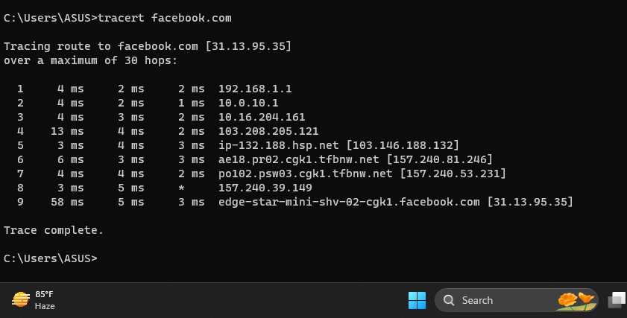

Netstat: network statistic

misal ada koneksi tbtb jadi lemot

atau lambat

itu bisa di lait pake netstat

apakah ada traffic yang besar atau tidak

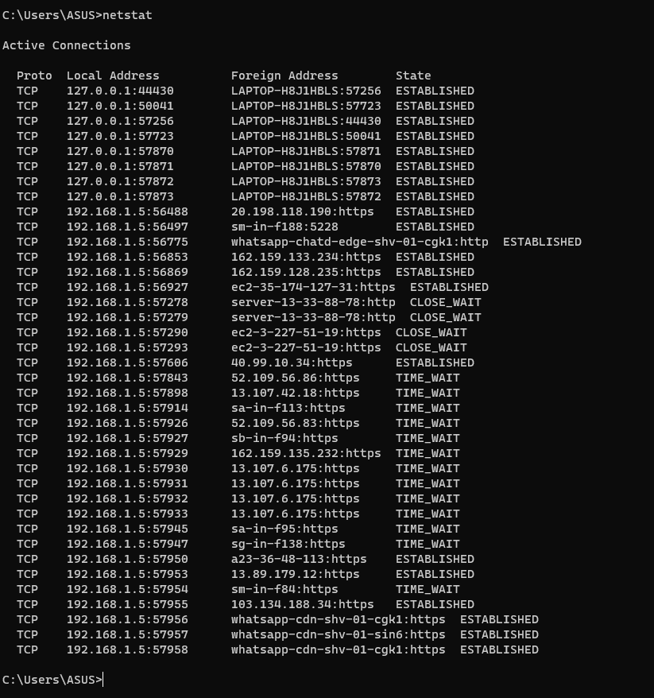

**netstat –n:** nampilin alamat dan port dalam bentuk numerik

